第一部分场地设施设备条件

一、场地条件

（一）考场应设在至少具有40个标准考位的机房，考场设置相对集中，建筑、安全、照明、消防等设施符合国家有关标准。

（二）每个考位之间的距离不得小于1米（或隔位而坐）。

（三）每个考场要求有2个摄像头（前后各一个），考试期间全称开启，视频要求有日期和时间显示，并保存在本地，评价组织随时调取和查看（保存时间3年以上）。

二、设施设备条件

（一）考核站点系统部署模式

每个考核40台考生机（均为PC机）。

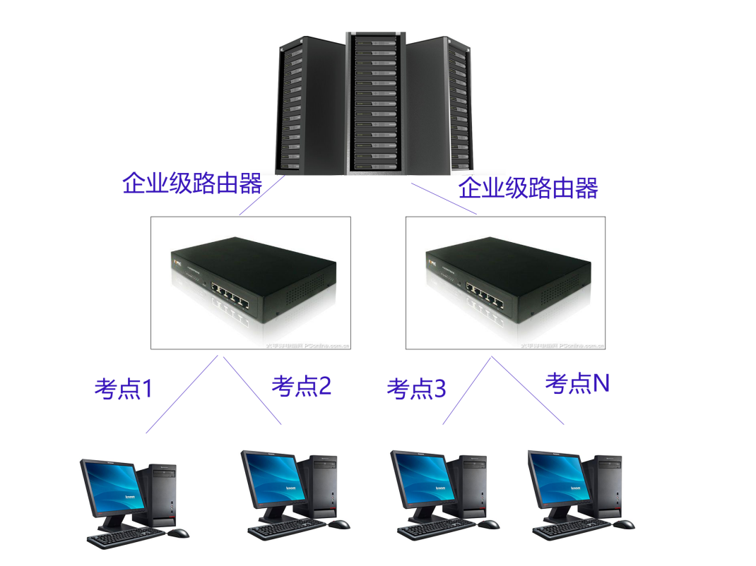

（二）设置白名单路由器的配置要求

|  |  |  |
| --- | --- | --- |
| **配置要求** | | **备注** |
| **建议配置** | **最低配置** |
| 带机量:200-400  适用宽带:1GPS  VPN隧道数：100  AP数量：300  CPU：双核 | 带机量:100  适用宽带:500Mps  VPN隧道数：100  AP数量：100  CPU：单核 | 路由器符合 标准的判断 依据：  1、开考前需要提前设置网址白名单  2、需要检查考生机，对白名单外的网址访问情况（要求：白名单以外网址都不能访问）。 |
| 软件要求：  1.支持*音、*宝、*邮箱等应用的识别  2.支持HTT和HTTPS协议URL过滤  3.支持设置网络地址白名单《Python程序开发考生机网址白名单》 | |

《Python程序开发考生机网址白名单》设置：

|  |  |
| --- | --- |
| **网站名称** | **网站域名** |
| 猫眼电影 | maoyan.com |
| 豆瓣电影 | movie.douban.com |
| 京 东 | jd.com |
| 证券之星 | quote.stockstar.com |
| 站长之家 | top.chinaz.com |
| 中慧考试平台 | exam.zhonghui.vip |
| 山海经 | https://so.gushiwen.org/guwen/book_46653FD803893E4F6FCB61241D8108D0.aspx |
| 中慧官网 | www.zhonghui.vip/ |
| 当当网 | dangdang.com |
| 诗词名句 | https://www.shicimingju.com/category/all |
| 链家 | https://cd.lianjia.com/ |
| 人人车 | https://www.renrenche.com/cd/ |
| 腾讯招聘 | https://careers.tencent.com/ |
| cifar10数据集 | https://www.cs.toronto.edu/~kriz/cifar-10-python.tar.gz |

（三）考生机配置要求

|  |  |  |
| --- | --- | --- |
| **配置要求** | | **备注** |
| **建议配置** | **最低配置** |
| CPU：四核，主频2.4 GHz以上  内存：内存4G  硬盘：20G以上空闲  显示分辨率:1024*768及以上  网卡：1000M双工网卡，机器重启后  IP地址不会发生变化  还原卡:考前关闭还原卡功能  操作系统：Windows10  环境：保持无毒环境,在防火墙或 杀毒软件阻止时选择允许通过或设 置考试系统到防火墙规则的白名单中。  键盘、鼠标、显示器工作正常  USB2.0接口 ：至少1个 | CPU：双核，主频2.0 GHz以上  内存：内存2G以上  硬盘：20G空闲  显示分辨率:1024*768及以上  网卡：1000M双工网卡，机器重启后  IP地址不会发生变化  还原卡：考前关闭还原卡功能  操作系统:Windows7  环境：保持无毒环境,在防火墙或杀 毒软件阻止时选择允许通过或设置考 试系统到防火墙规则的白名单中。  键盘、鼠标、显示器工作正常  USB2.0接口 ：至少1个 | 考试机符合标准的判断依据：  1、 通过监考 管理系统的 环境检测；  2、 键盘、鼠 标、显示器工 作正常 |
| 软件要求：   1. 安装考生作答所需开发工具和环境清单 2. 输入法要求:英文、拼音、五笔输入。（输入法不要带广告） 3. 浏览器要求：谷歌稳定版75.0以上版本、IE9及以上版本 4. 良好网络，畅通无阻。 5. 考生机要求设置白名单，只允许访问固定网址 | | |

中慧云启科技集团有限公司

2022年3月9日

三、开发工具和环境清单

（一）初级

|  |  |  |  |  |  |  |  |
| --- | --- | --- | --- | --- | --- | --- | --- |
| **序号** | **类别** | | **名称** | **稳定版本** | **官网下载链接地址** | **简介** | **备注** |
| 1 | 浏览器 | Google Chrome | | 75.0.3770.100 | [www.google.cn/intl/zh-CN/chrome](http://www.google.cn/intl/zh-CN/chrome) | Google公司开发的浏览器 | 或者火狐，版本不 限，能安装上即可 |
| 2 | Python环境 | Python | | 3.7.9 | https://www.python.org/ | Python程序运行环境 | 3.7版本都可 |
| 3 | IDE开发环境 | Pycharm | | 社区版 | https://www.jetbrains.com/pycharm/ | Python代码脚本编辑器 | 安装上就行，版本不限 |
| 4 | 网络爬虫库 | Requests | | 2.26.0 | 安装命令：pip install requests | 模拟浏览器请求库 | 安装上就行，版本不限 |
| 5 | lxml | | 4.6.3 | 安装命令：pip install lxml | 提取网页数据库 | 安装上就行，版本不限 |
| 6 | 压缩软件 | 360压缩 | | 4.0 | https://yasuo.360.cn/ | 解压文件 | 安装上就行，版本不限 |

（二）中级

|  |  |  |  |  |  |  |
| --- | --- | --- | --- | --- | --- | --- |
| **序号** | **类别** | **名称** | **稳定版本** | **官网下载链接地址** | **简介** | **备注** |
| 1 | 浏览器 | Google Chrome | 75.0.3770.100 | [www.google.cn/intl/zh-CN/chrome](http://www.google.cn/intl/zh-CN/chrome) | Google公司开发的浏览器 | 或者火狐，版本不限，能安装上即可 |
| 2 | Python环境 | Python | 3.7.9 | https://www.python.org/ | Python程序运行环境 | 3.7版本都可 |
| 3 | IDE开发环境 | Pycharm | 社区版 | https://www.jetbrains.com/pycharm/ | Python代码脚本编辑器 | 安装上就行，版本不限 |
| 4 | 网络爬虫库 | Requests | 2.26.0 | 安装命令：pip install requests | 模拟浏览器请求库 | 安装上就行，版本不限 |
| 5 | lxml | 4.6.3 | 安装命令：pip install lxml | 提取网页数据库 | 安装上就行，版本不限 |
| 6 | 数据库 | MySQL | 5.7 | https://www.mysql.com/ | 数据持久化存储库 | 5.7和5.7以上都行 |
| 7 | MongoDB | 社区版 | https://www.mongodb.com/zh-cn | 数据持久化存储库 | 安装上就行，版本不限 |
| 8 | Redis | 6.2.5 | https://redis.io/ | 数据持久化存储库 | 安装上就行，版本不限 |
| 9 | Python与数据库链接库 | PyMySQL | 1.0.2 | 安装命令：pip install pymysql | 使用Python语言操作MySQL数据库的库 | 安装上就行，版本不限 |
| 10 | pymongo | 3.11.4 | 安装命令：pip install pymongo | 使用Python语言操作MongoDB数据库的库 | 安装上就行，版本不限 |
| 11 | Redis | 3.5.3 | 安装命令：pip install redis | 使用Python语言操作Redis数据库的库 | 安装上就行，版本不限 |
| 12 | 网络爬虫 | Chromedriver | 75.0.3770.140 | https://npm.taobao.org/mirrors/chromedriver/ | 浏览器自动化操作插件 | 必须跟谷歌浏览器版本一致 |
| 13 | Selenium | 3.141.0 | 安装命令：pip install selenium | 使用Python语言操作浏览器的库 | 安装上就行，版本不限 |
| 14 | Scrapy | 2.5.0 | 安装命令：pip install scrapy | 使用多线程网络爬虫框架 | 安装上就行，版本不限 |
| 15 | 压缩软件 | 360压缩 | 4.0 | https://yasuo.360.cn/ | 解压文件 | 安装上就行，版本不限 |

（三）高级

|  |  |  |  |  |  |  |
| --- | --- | --- | --- | --- | --- | --- |
| **序号** | **类别** | **名称** | **稳定版本** | **官网下载链接地址** | **简介** | **备注** |
| 1 | 浏览器 | Google Chrome | 75.0.3770.100 | [www.google.cn/intl/zh-CN/chrome](http://www.google.cn/intl/zh-CN/chrome) | Google公司开发的浏览器 | 或者火狐，版本不限，能安装上即可 |
| 2 | Python集成环境 | Anaconda | 个人版 | https://www.anaconda.com/ | 支持Python科学运算环境 | 安装上就行，版本不限 |
| 3 | IDE开发环境 | Pycharm | 社区版 | https://www.jetbrains.com/pycharm/ | Python代码脚本编辑器 | 安装上就行，版本不限 |
| 4 | 网络爬虫库 | Requests | 2.26.0 | 安装命令：pip install requests | 模拟浏览器请求库 | 安装上就行，版本不限 |
| 5 | lxml | 4.6.3 | 安装命令：pip install lxml | 提取网页数据库 | 安装上就行，版本不限 |
| 6 | 数据库 | MySQL | 5.7 | https://www.mysql.com/ | 数据持久化存储库 | 5.7和5.7以上都行 |
| 7 | MongoDB | 社区版 | https://www.mongodb.com/zh-cn | 数据持久化存储库 | 安装上就行，版本不限 |
| 8 | Redis | 6.2.5 | https://redis.io/ | 数据持久化存储库 | 安装上就行，版本不限 |
| 9 | Python与数据库链接库 | PyMySQL | 1.0.2 | 安装命令：pip install pymysql | 使用Python语言操作MySQL数据库的库 | 安装上就行，版本不限 |
| 10 | pymongo | 3.11.4 | 安装命令：pip install pymongo | 使用Python语言操作MongoDB数据库的库 | 安装上就行，版本不限 |
| 11 | redis | 3.5.3 | 安装命令：pip install redis | 使用Python语言操作Redis数据库的库 | 安装上就行，版本不限 |
| 12 | 网络爬虫 | Chromedriver | 75.0.3770.140 | https://npm.taobao.org/mirrors/chromedriver/ | 浏览器自动化操作插件 | 必须跟谷歌浏览器版本一致 |
| 13 | Selenium | 3.141.0 | 安装命令：pip install selenium | 使用Python语言操作浏览器的库 | 安装上就行，版本不限 |
| 14 | Scrapy | 2.5.0 | 安装命令：pip install scrapy | 使用多线程网络爬虫框架 | 安装上就行，版本不限 |
| 15 | 压缩软件 | 360压缩 | 4.0 | https://yasuo.360.cn/ | 解压文件 | 只要能解压就行 |
| 16 | 数据分析库 | Seaborn | 0.11.0 | 安装命令：pip install seaborn==0.11.0 | 可视化第三方库 | 版本需一致 |